菏泽市牡丹区第二实验小学笔记本电脑、手机信号屏蔽器、手持金属探测器配置项目二包

副本

报 价 文 件

供 应 商： XXXXXXXXXXX有限公司

法定代表人：

日 期: 2016年 5 月20日

目 录

- 报价一览表..........................................1
- 报价函和报价函附录..................................2
三、法定代表人身份证明及授权委托书......................4
四、竞争性谈判保证金和检察院无行贿犯罪记录..............6
五、报价明细表..........................................7
六、单位基本情况表......................................8
七、商务条款偏离表......................................9
八、技术条款偏离表 .....................................10
九、供应商承诺书........................................11
十、售后服务方案........................................12
十一、资格证明文件......................................13
十二、其他资料..........................................14

一、报价一览表

项目名称 | 菏泽市牡丹区第二实验小学笔记本电脑、手机信号屏蔽器、手持金属探测器配置项目二包
供应商名称 | XXXXXXXXX有限公司
总报价（元） | 大 写 | 玖万捌仟元整
总报价（元） | 小 写 | ¥98000.00
供货期 | 2016年5月30日前全部供货并安装完毕
对谈判文件的  认同程度 | 完全认同
备注 | 无

供应商：XXXXXXXXX有限公司
法定代表人：
2016 年 5 月 20日

二、报价函及报价函附录

（一）、报价函
采购人：
我单位收到 菏泽市牡丹区第二实验小学笔记本电脑、手机信号屏蔽器、手持金属探测器配置项目 谈判文件，经详细研究，决定参加 ，并：
1、愿按照谈判文件中的一切要求，提供采购设备的供货及安装。总价格为(大写):玖万捌仟元人民币(小写： ¥98000.00 元)，明细见《报价一览表》
2、如果我单位的报价文件被接受，我单位将履行谈判文件中规定的每一项要求，按期、按质、按量完成供货安装调试任务。
3、同意按谈判文件中的规定，本报价的有效期为90天。
4、愿意提供采购单位在谈判文件中要求的所有资料。
5、该报价文件在谈判的全过程中保持有效，更改和变动部分以书面为准。
6、同意按谈判文件规定，交纳人民币 壹仟伍佰 元的谈判保证金。
联 系 人：XXX
电 话：155XXXXXX
传 真：0530-7XXXXXX
供应 商：XXXXXXXXX有限公司
法定代表人：
日 期： 2016年5月20日
（二）报价函附录

序号 | 项 目 内 容 | 约 定 内 容 | 备注
1 | 履约保证金 | 合同价款的（10）%
2 | 供货期 | 2016年5月30日前全部供货并安装完毕

三、法定代表人身份证明

供应商名称： XXXXXXXXX有限公司
单位 性质： 私营企业
地 址： 荷泽市东明县XXXXXXXXX
成立 时间： 2016 年 3 月 9 日
经营 期限： 长期
姓 名： 张XX 性别： 女 年龄： 49 职务：总经理
系 XXXXXXXXX有限公司 法定代表人。
特此证明。
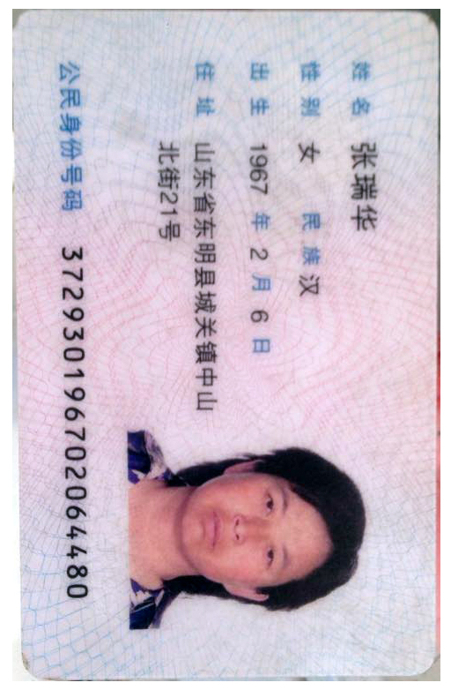
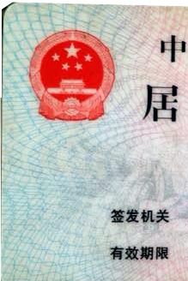

供应商： XXXXXXXXX有限公司
日 期: 2016年5月20日
授权委托书

本授权书声明：注册于 山东省荷泽市 的 XXXXXXXXX有限公司 的在下面签字的 张XX 总经理 代表本公司授权在下面签字的 XXX 为本公司的合法代理人，就贵方组织的 菏泽市牡丹区第二实验小学笔记本电脑、手机信号屏蔽器、手持金属探测器配置项目二包 项目（项目编号： MDCGH2016-018 ），以本公司名义处理一切与之有关的事务。
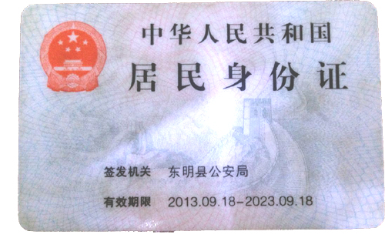
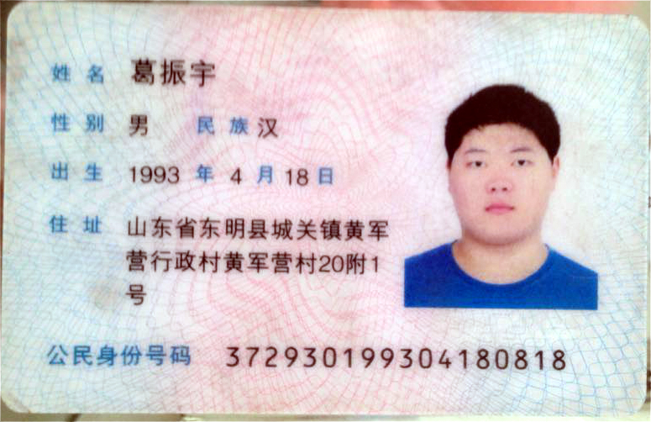
本授权书于 2016年 5 月 20 日签字生效，特此声明。

供应商全称（公章）：XXXXXXXXX有限公司

法定代表人签字

被授权人签字

四、竞争性谈判保证金和检察院无行贿犯罪记录

竞争性谈判保证金银行汇款凭证复印件(注:检察院行贿犯罪档案查询结果告知函复印件另外提供)
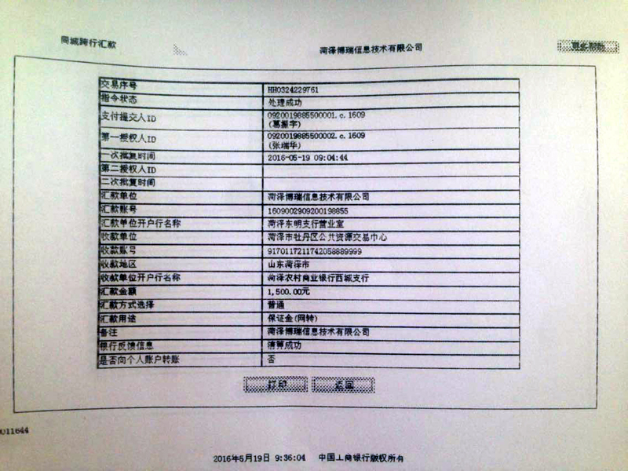

五、报价明细表

供应商名称： XXXXXXXXX有限公司 单位:元
序号 | 货物名称 | 规格（详细配置） | 原产地及制造商 | 数量 | 单价 | 总价 | 备注
1 | 手机信号屏蔽器 | 屏蔽CDMA、GSM、DCS(1800MHz)、PHS(1900MHz)、3G、4G通信信号、WIFI、蓝牙/2.4G、无线网络 针孔摄像头信号 | 产地:北京 | 200 | ¥400.00 | ¥80000.00
1 | 手机信号屏蔽器 |  | 北京华晨滨鹏科贸有限公司
2 | 手持金属探测器 | 带充电电池，可外接充电器；声（振）光同步报警。 | 产地:北京 | 200 | ¥90.00 | ¥18000.00
2 | 手持金属探测器 | 带充电电池，可外接充电器；声（振）光同步报警。 | 北京华晨滨鹏科贸有限公司
合计 |  |  |  |  |  | ¥98000.00
注：本表报价包含完成本项目各种设备、标准附件、备品备件、专用工具、安装、调试、验收、培训、质保期服务、技术服务、运输、保险及因购买设备和服务所需缴纳的所有税、费等全部费用。

供 应 商：XXXXXXXXX有限公司
法定代表人:
日 期: 2016年5月20日
六、单位基本情况表

供应商名称 | XXXXXXXXX有限公司
注册地址 | 山东省荷泽市 |  |  | 邮政编码 |  | 274000
联系方式 | 联系人 | XXX |  | 电话 |  | 18XXXXXXX |  | 0530-7XXXXXX
联系方式 | 传真 | 0530-7XXXXXX |  | 网址
组织机构 | 有限责任公司(自然人独资)
法定代表人 | 姓名 | XXX | 技术职称 |  |  |  | 电话 | 18xxxXXXXXX
技术负责人 | 姓名 | XXX | 技术职称 |  |  |  | 电话 | 155xxxXXXXX
成立时间 | 2016年3月9日 |  | 员工总人数: 7
营业执照号 | XXXXXXXX |  | 其中 |  | 高级职称人员
注册资金 | 1500万 |  |  |  | 中级职称人员
开户银行 | 工商银行股份有限公司XXXX支行 |  |  |  | 初级职称人员
帐号 | XXXXXXXXXXX |  |  |  | 技工 |  |  |  | 4
经营范围 | 计算机网络工程设计、施工及给护;信息系统集成服务；安防监控机智能控制系统的设计、销售、施工及维护；物联网技术开发及应用；计算机及硬件设备、耗材、电子产品、办公自动化设备及耗材、家用电器及销售；教学器材设备的销售、安装及维护。
备注

七、商务条款偏离表

序  号 | 谈判文件条款 |  | 报价文件条款 |  | 是否偏离
序  号 | 条款号 | 条款内容 | 条款号 | 条款内容 | 是否偏离
1 | 3 | 价格与支付 |  | 价格与支付 | 否
2 | 4 | 质量与检验 |  | 质量与检验 | 否
3 | 5 | 交货条件 |  | 交货条件 | 否
4 | 6 | 售后服务 |  | 售后服务 | 否
5 | 7 | 违约责任 |  | 违约责任 | 否
6 | 4.13 | 需方的违约责任 |  | 需方的违约责任 | 否
7 | 4.14 | 索赔 |  | 索赔 | 否
8 | 4.16 | 履约保证金 |  | 履约保证金 | 否
9 | 4.17 | 争议解决 |  | 争议解决 | 否

注：我公司对谈判文件中所有商务及采购合同条款完全响应无偏离。

供 应 商：XXXXXXXXX有限公司
法定代表人:
日 期:2016年5月20日

八、技术条款偏离表

序  号 | 谈判文件条款 |  | 报价文件条款 |  | 是否偏离
序  号 | 条款号 | 条款内容 | 条款号 | 条款内容 | 是否偏离
1 | 手机信号屏蔽器 | 屏蔽CDMA、GSM、DCS(1800MHz)、PHS(1900MHz)、3G、4G通信信号、WIFI、蓝牙/2.4G、无线网络 针孔摄像头信号。 | 手机信号屏蔽器 | 屏蔽CDMA、GSM、DCS(1800MHz)、PHS(1900MHz)、3G、4G通信信号、WIFI、蓝牙/2.4G、无线网络 针孔摄像头信号。 | 否
2 | 手持式金属探测器 | 带充电电池，可外接充电器；声（振）光同步报警。 | 手持式金属探测器 | 带充电电池，可外接充电器；声（振）光同步报警。 | 否
3 | 4.4 | 知识产权 |  | 知识产权 | 否
4 | 4.5 | 包装要求 |  | 包装要求 | 否
5 | 4.6 | 运输条件 |  | 运输条件 | 否
6 | 4.9 | 质量保证 |  | 质量保证 | 否

注：我公司对谈判文件中所有技术及采购合同条款完全响应无偏离。

供 应 商：XXXXXXXXX有限公司
法定代表人:
日 期:2016年5月20日
九、供应商承诺书
采购人：
我们收到 菏泽市牡丹区第二实验小学笔记本电脑、手机信号屏蔽器、手持金属探测器配置项目 竞争性谈判文件,经仔细阅读和研究,我们决定投报本项目并承诺。
1我公司所投产品技术参数完全响应或高于采购方的要求，不存在弄虚作假，以假充真；
2、我公司本着公平竞标，不存在恶意超低价竞标，中标后不会更改产品配置的行为；
3、我公司所投产品具有国家认证的、质量过硬的同档次知名品牌来响应标书，不使用贴牌、山寨、高仿、走私、水货等产品或不被同行认可、没有通过国家质量认证的产品投标；
4、我公司承诺，若我公司有幸中标，我公司在签订合同前将向采购人提供所投产品的售后服务承诺函。
5、如我公司有幸中标，签定合同后，我公司承诺严格按照合同供货期供货，如在合同供货期内不能供货，在合同供货时间到期后3日内，采购人有权终止合同，扣除我单位履约保证金，所产生的一切费用我单位自行承担。
6、如采购人发现我单位有以上任何行为违反上述规定，采购人可上报相关财政部门，除扣除我单位履约保证金外，我单位还承诺将不再参加贵单位以后的招标活动作为处罚。
7、参加投标的供应商，三年内在全国经营活动中，不得有违法违纪不良记录。
注：报价单位存在以上任何一种行为的，将取消本次报价资格。

供 应 商：XXXXXXXXX有限公司
法定代表人:
日 期:2016年5月20日

- 售后服务方案

质保期：
1). 质量保修期三年；一般情况下，接业主电话24小时内到达现场。

- . 质量保修期内，我方负责对提供的设备整机进行维修，不再向用户收取费用；所有产品保修服务方式均为我方上门保修，即由我方派工程技术人员到用户产品使用现场维修，由此产生的一切费用均由我方承担；免费提供备品备件及定期上门日常维护保养工作，以保证系统正常运行。

- 系统巡视、产品检查：我方安排专业技术人员定期查看软硬件产品运行情况，检测软硬件产品功能是否正常，排除可能存在的故障隐患。

4）故障现场响应时间：我单位在接到用户故障通知后24小时内到达现场提供免费服务，并在8小时内完成修复工作，如果产品故障在8小时内不能排除的，提供相同性能的备用货物给用户免费使用，直至故障产品修复。
5)同时，我公司还负责向用户培训设备的使用操作和简单维护，并于客户签订售后服务协议，以保障客户利益。

质保期后：
由我司以保修合约提供售后服务。按在菏泽市同类产品的最优惠价格提供保修服务。

十一、资格证明文件
营业执照
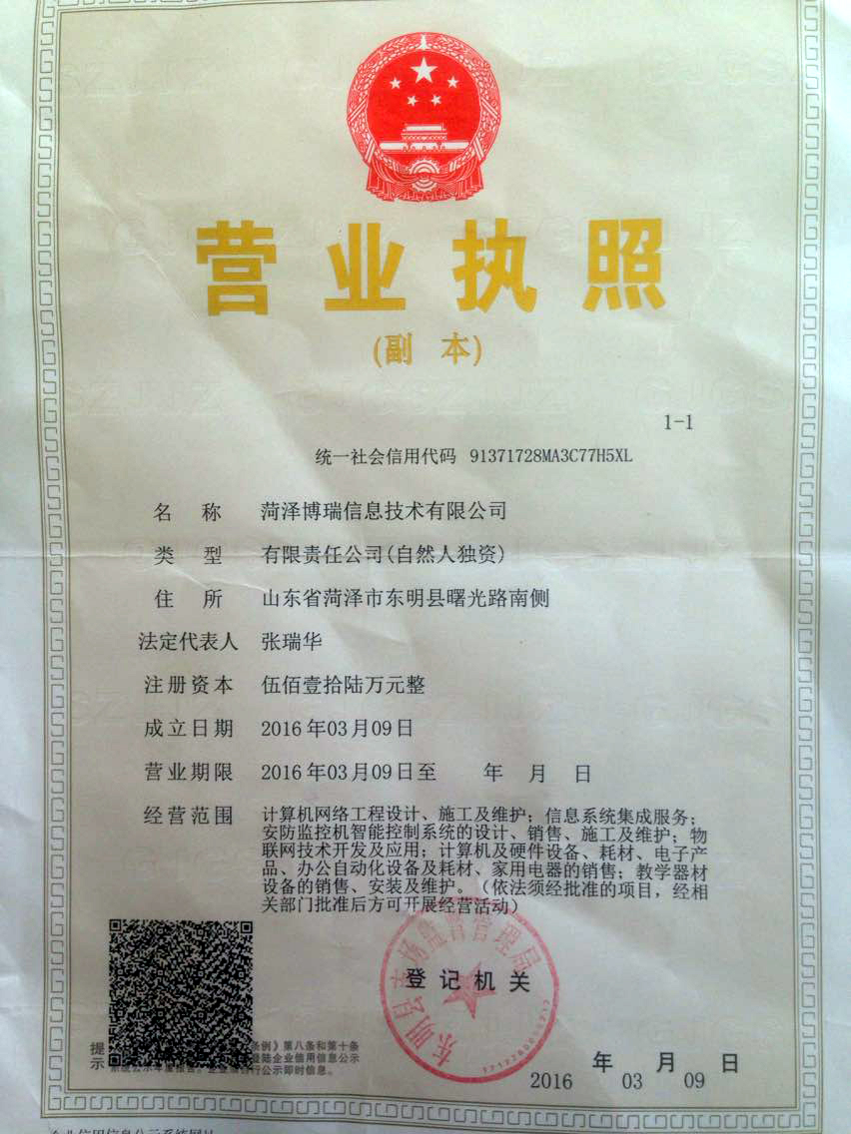

厂家授权书
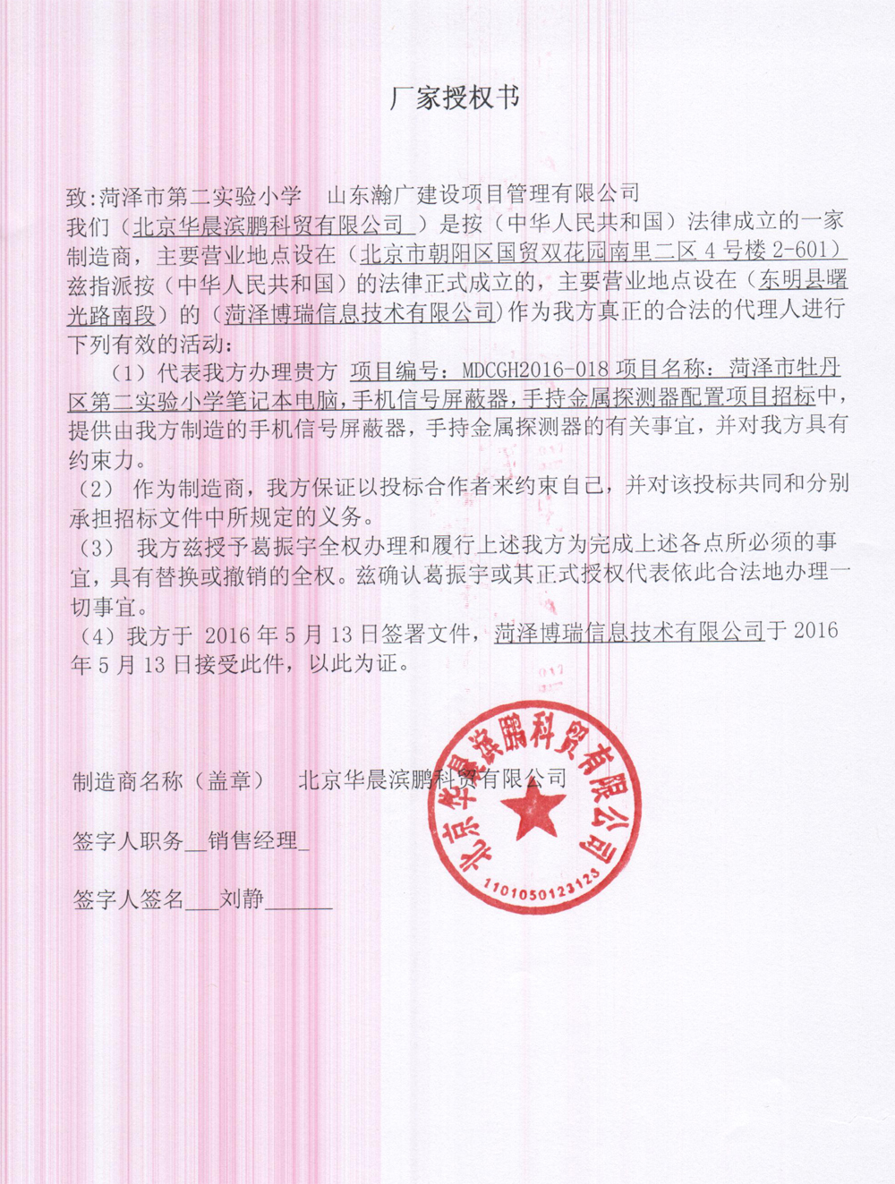
被授权人身份证

机构信用代码证

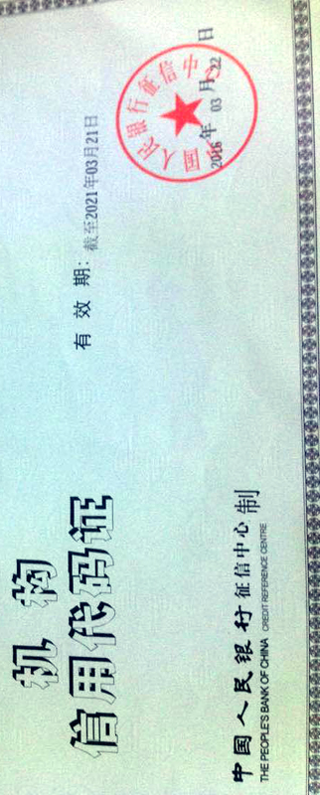

十二、其他材料

附件1、

“BPS黑金刚手机信号屏蔽器”

产品介绍
背景
现代通信技术发展突飞猛进，要求科技安防企业与时俱进、不断发展壮大自身实力，以应对多重挑战。移动电话的广为普及，在给人们带来方便的同时，也给通讯安全保密工作提出了新的问题，窃听、泄密、考场作弊、医疗事故、加油站爆炸事件层出不穷，加速了手机信号屏蔽器的推广与使用。其最主要应用在考场、监狱、加油站、防止手机炸弹、油库、液化气站、看守所、审讯室、法院、劳改队、会议室、影剧院、教堂、图书馆、学校宿舍、特殊安全和保密场合（机要办、洽谈室、流动车辆、移动政界和商界要人护卫）现场等，而手机信号屏蔽器在社会生活中的地位也愈加重要。
根据不同场所，北京华晨滨鹏科贸有限公司（以下简称“华晨滨鹏”）研发、生产了不同型号屏蔽器，对不同场所有针对地设计方案并进行屏蔽，充分发挥了产品性能从而大大提高了屏蔽器效果，以其卓越的性能技压群雄，并受到业界一致好评！
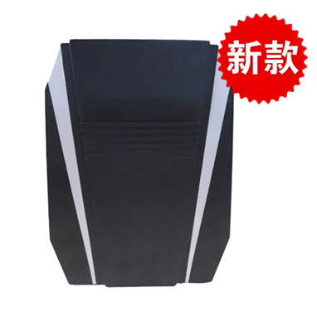
产品性能
- 有效分段，只干扰下行，不对其他电子设备及基站造成干扰；
- 进口芯片，保证质量和稳定性；
- 塑料外壳，抗腐蚀、防潮能力更强；
- 缓启动电路设计，可避免机械开关打火现象；
- 不影响其它电子设备正常工作，工作时间长且稳定。
性能优化
- 内置天线5通道，屏蔽效果更强；
- 加增4G频段，扩大到4G屏蔽范围，保证屏蔽信号无遗漏；
- 耗能小，节能环保的同时不对考生及工作人员健康构成威胁；
- 专门针对各种考试信号进行有效屏蔽， 专业稳定；
- 适用于100-200平方米以内的教室使用。

工作原理
在一定的频率范围内，手机和基站通过无线电波联接起来，以一定的波特率和调制方式完成数据和声音的传输。屏蔽器在工作过程中以一定的速度从前向信道的低端频率向高端扫描。该扫描速度可以在手机接收报文信号中形成乱码干扰，手机不能检测出从基站发出的正常数据，使手机不能与基站建立联接，达到屏蔽手机信号的目的，手机表现为搜索网络、无信号、无服务系统等现象。
产品参数
产品型号 |  | BPS“黑金刚”
发射频率范围 |  | 频 率 | 频 段
 |  | CDMA | 870MHz—880MHz
 |  | GSM | 935MHz—960MHz
 |  | DCS | 1805MHz—1850MHz
 |  | PHS | 1900MHz
 |  | TD-SCDMA | 2010MHz—2025MHz
 |  | CDMA2000 | 2110MHz—2125MHz
 |  | WCDMA | 2130MHz—2145MHz
 |  | 4G | 2555MHz-2655MHz
总功率 | 10W | 使用环境条件 | 工作温度 | -20℃— +50℃
阻隔半径 | （场强信号为-60dBm）10-30m(200㎡左右) | 使用环境条件 | 相对湿度 | ≤80% RH
尺 寸 | 200mm*270mm*45mm | 天线种类数量 | 全向天线 | 内置
电 源 | AC220V-50Hz电源输入AC160V-240V 输出DC 5V | 天线种类数量 | 全向天线 | 内置
功能应用
视听场所：戏院、电影院、音乐会、图书馆、 录音室、礼堂等。
保安隐私：监狱、法院、 考场、会议室、殡仪馆、政府机构、金融机构、大使馆等。
健康安全：工业厂区、生产车间、加油站、燃气站、医院等。
产品评述
BPS“黑金刚”是北京华晨滨鹏科贸有限公司对BPS简装机器进行整体升级后的一款机器，是一款考试专用型手机信号屏蔽器，它沿用了BPS简装机器所特有TD导频同步技术以及数字点频跳频技术，对屏蔽频段进行有效分段，杜绝对基站的干扰。同时实现对基站特强信号的有效屏蔽，由于点频技术频点跟踪确不存在频点以外的电磁功率浪费，所以对于特强信号的屏蔽效率极高，而电磁辐射只有扫频方式的几十或者几百分之一。BPS“黑金刚”采用塑料外壳，抗潮、抗腐蚀能力更强。
BPS“黑金刚”针对于目前国内所有公众通讯标准手机2G/3G/4G机(CDMA/GSM/DCS/PHS/TDSCDMA/WCDMA/CDMA2000/TD-LTE/FDD-LTE)手机及备选2.4G（WLAN、WIFI、蓝牙无线网络 针孔摄像头信号），进行有效的电子对抗，从而达到手机信号屏蔽的功能。内置天线，新款设备便4通道为5通道，大大加强了设备自身的屏蔽效果。
BPS“黑金刚”手机信号屏蔽器，充分考虑考试环境空间小、工作时间短、需屏蔽频段多样、对屏蔽效果要求极高等特点专门研制，集多种优势于一身，适用于各种考试场所。较其他信号屏蔽器而言，屏蔽频段更具针对性，对各种考试信号有效屏蔽。同时小功率工作环境，性能更稳定，保证考试时间内良好作业，并且不对考生及工作人员健康构成任何威胁。
BPS“黑金刚”在进入工作状态时能在指定的范围内自动形成屏蔽磁场，强行禁用移动电话信号，但仅对移动电话通信信号进行屏蔽，而对其他电子设备（如听力耳机、广播功放等）并不产生干扰，达到了对抗作弊信号频段，同时又不干扰其他考生正常考试的效果，保证考生的考试正常进行。
BPS“黑金刚”手机信号屏蔽器的改进，对于考场手机信号屏蔽效果达到了质的飞跃，性价比大大提升，保证了国家教育事业的健康发展！

附件2、

MD3003B1手持金属探测器

一、概述
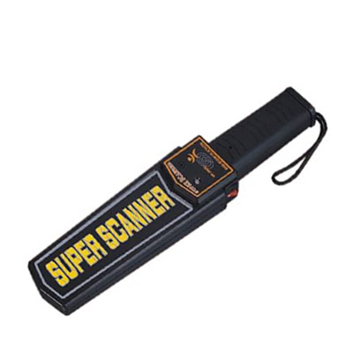
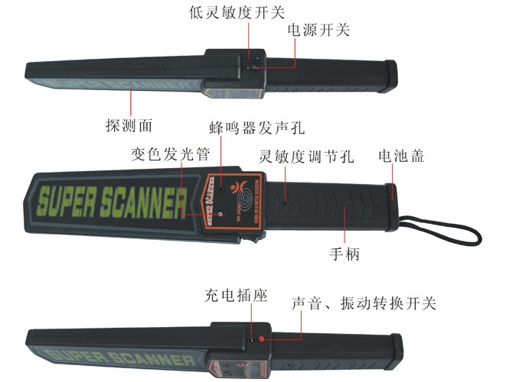
手持式金属探测器，其使用方便、无任何调节控制器、探测金属物体响应快、声音和LED发光同时报警并可转换报警状态，原厂配备专用防真皮腰间皮套，本产品具有外置充电功能。
二、技术参数
外形尺寸：440mm（長）×60mm（寬）×110mm（高）
工作电源：标准9V碱性电池，工作电压7V-9V探测距离不变。
报警模式：声(振)光同步报警
整箱毛重：16KG
整箱尺寸：56.5×31×46cm
三、性能及特点
配备皮套，方便携带
具备声音、振动转换开关， 适合不同环境工作
9V电池或者充电电池，具备充电功能，充电时间为4-6小时(充电器和电池非标配）
报警方式有声光报警、振动光报警，灵活选择操作方式
在使用低灵敏度开关功能时，探测器只会对大件金属物品发出报警，而不会对小金属物品不报警（在完成低灵敏度探测前请不要松开该开关）
四、探测距离
探测距离：
1. 大头针 30—60mm；
2. 六四式 150mm；
3. 六寸匕首 160mm；
4. 直径20mm钢球 120mm。
四、使用领域：
安检工作：防止携带违禁物品如: 刀、枪物品
工厂防损：防止贵重物品的流失
教育领域：防止携带作弊工具如: 手机、电子词典等

